Иммуноанализ методом подсчета частиц

ВВЕДЕНИЕ

Агглютинационные свойства антител известны уже давно. По сути дела, именно способность антител вызывать агглютинацию и привела к открытию и идентификации антител. В середине 50-х годов эти свойства антител были впервые использованы Сингером и Плотцом при создании иммуноанализа с латексной агглютинацией. За прошедшие годы этот метод интенсивно развивался и совершенствовался. Хотя значительная часть исследований была направлена на развитие количественного анализа, до последнего времени основные достижения иммуноанализа с латексной агглютинацией ограничивались разработкой методик качественного анализа, прежде всего для контроля беременности и в серологии. Развитие исследований сдерживалось из-за влияния белков сыворотки на результаты анализа и в связи с недостаточной чувствительностью метода.

В конце 70-х годов Массой и др. впервые описали ряд способов и приемов, позволяющих: 1) повысить чувствительность анализа, 2) устранить специфические и неспецифические побочные эффекты, мешающие ходу анализа, 3) расширить диапазон применения.

Совершенствование, сочетание и расширение этих способов и приемов позволили создать систему гомогенного анализа - имму-ноанализ методом подсчета частиц. Эта глава посвящена описанию системы IMPACT и обсуждению основных направлений ее дальнейшего развития.

1. ПРИНЦИПЫ АНАЛИЗА

Основной принцип системы IMPACT очень прост: иммуноанализ с латексной агглютинацией выполняется с помощью полностью автоматизированного комплекса, осуществляющего все операции и обработку данных. После инкубации реакционная смесь разбавляется и затем пропускается через проточную кювету оптического счетчика частиц. Счетчик подсчитывает только неагглютинированные частицы, а компьютер с помощью полученных данных строит калибровочную кривую и находит концентрацию определяемого вещества в клинических пробах.

Коллимированный луч света, сфокусированный до диаметра 7,5 мкм, проходит через проточную кювету и попадает на черное пятно. Если свет встречает на своем пути частицы, то последние рассеивают свет так, что он проходит мимо пятна и попадает на коллектор. Интенсивность света измеряется фотоумножителем, выход которого подключен к простому анализатору высоты импульса. Импульсы, соответствующие отдельным частицам, подсчитываются и анализируются. Импульсы от фонового шума или полимерных частиц не учитываются.

Антигены количественно определяют путем смешивания пробы сыворотки, плазмы, цереброспинальной жидкости или мочи с суспендированными в буфере латексными частицами диаметром 0,8 мкм, на которые нанесены антитела. Антигены из пробы агглютинируют некоторые такие частицы, снижая тем самым число оставшихся частиц.. Следовательно, концентрация антигена должна быть обратно пропорциональной числу неагтлюти-нированных частиц.

Аналогично определяют антитела, способные агглютинировать латексные частицы, на которые нанесены антигены. Агглютинирующую активность антител иммуноглобулина G можно усилить ревматоидным фактором IgM. RF выгодно отличается от антисыворотки против иммуноглобулинов тем, что не требует операции промывки для удаления несвязанных иммуноглобулинов. Неспособность некоторых антигенов, например фосфолипазы А2 - аллергена пчелиного яда и антигена вируса Herpes simplex, к солюбилизации может привести к неспецифическому связыванию иммуноглобулинов. Этот источник ошибок можно устранить с помощью частиц латекса, на которые нанесены антитела. Такие частицы агглютинируют в присутствии антигена. Тогда изучаемые антитела можно определять титрованием, воспользовавшись их способностью ингибировать агглютинацию.

Иммунные комплексы (рис.1) определяют по агглютинирующей активности RF или мышиных Clq по отношению к латексным частицам, покрытым IgG. Иммунные комплексы, связывающие агглютинмрующий агент, уменьшают степень агглютинации латекса. Следовательно, концентрация иммунных комплексов пропорциональна концентрации неагглютинированнык частиц (рис.2).

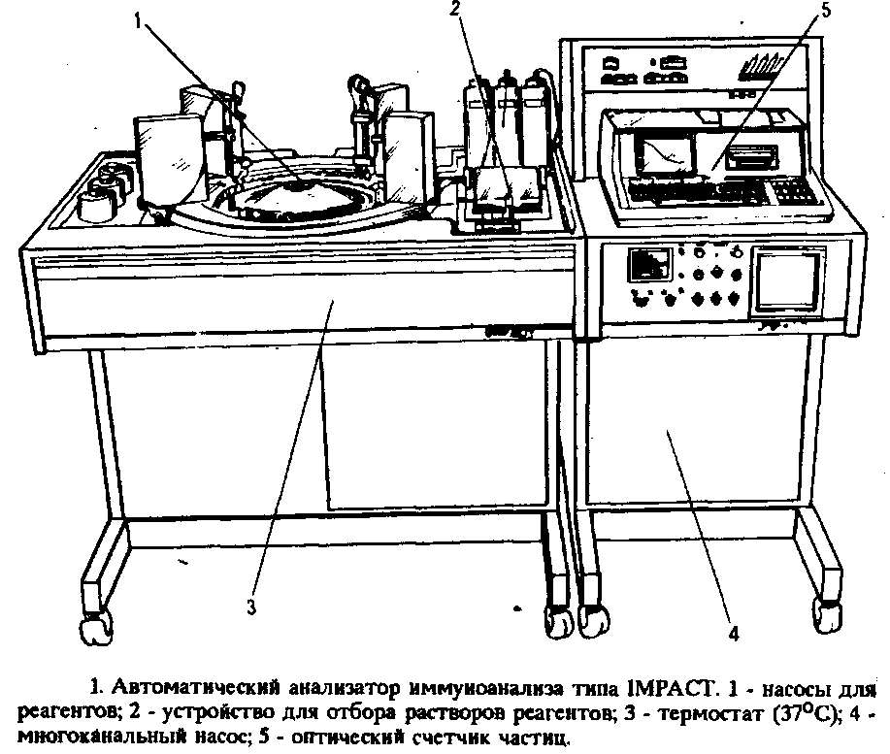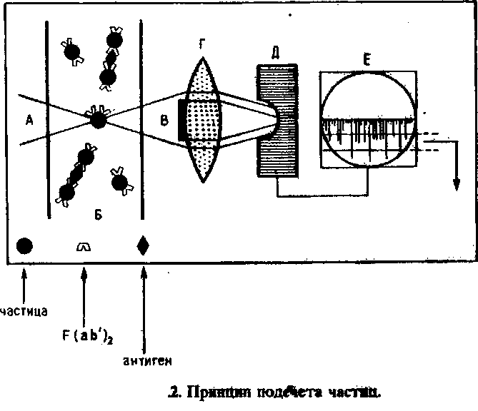

Гаптены определяют с помощью частиц латекса, на teoroptte нанесены молекулы гаптена и антител IgG против гаптена (рис.3). Образующийся комплекс агглютинирует присутствии RF человека.

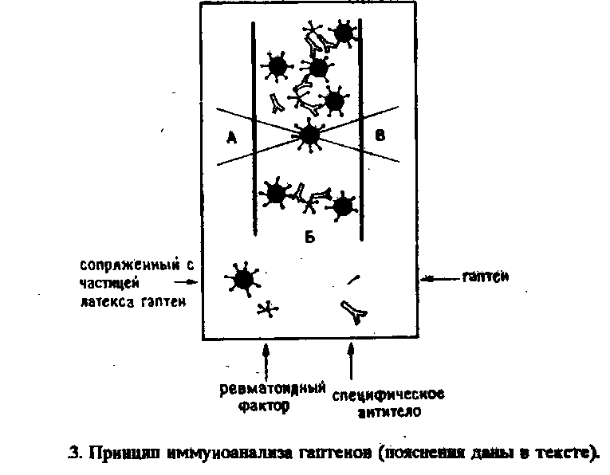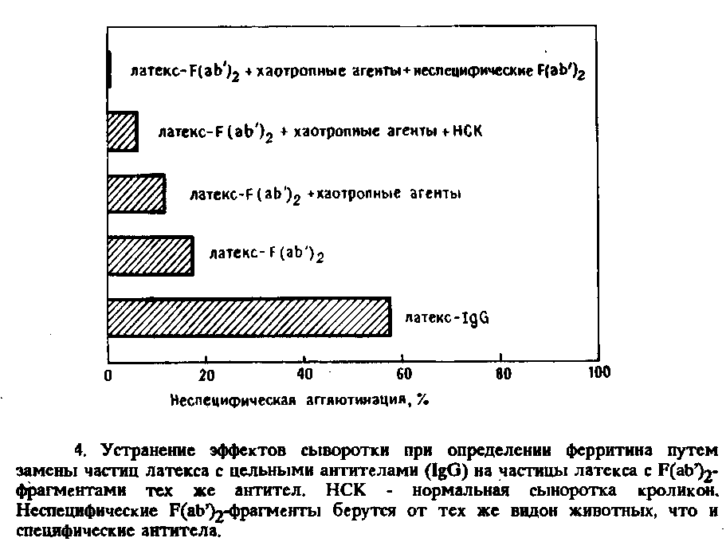

Если в пробе содержится свободный гаптен, он конкурирует с конъюгатом гаптен-латекс за центры связывания антител IgG и поэтому ингибирует агглютинацию, что приводит к увеличению числа неагглютинированных частиц. Концентрация гап-тена пропорциональна числу неагглютинированных частиц.

2. УСТРАНЕНИЕ ПОБОЧНЫХ ЭФФЕКТОВ СЫВОРОТКИ

Агглютинации могут мешать многие факторы. Они обычно приводят к нежелательной самоагглютинации, степень которой изменяется от пробы к пробе. Для устранения соответствующих эффектов разработан ряд методик, ив конкретных анализах веществ одна или несколько таких методик обычно обязательны.

Неспецифические эффекты могут быть обусловлены неустойчивостью любых латексных суспензий, даже если на поверхность частиц не нанесено никаких веществ. Эти эффекты снижаются при тщательном подборе буферных растворов, связываемых с частицами белков, и характеристик частиц, в том числе полярности и' плотности поверхностного заряда. Ионная сила буферных растворов должна обеспечивать примерно нейтральный результирующий поверхностный заряд.

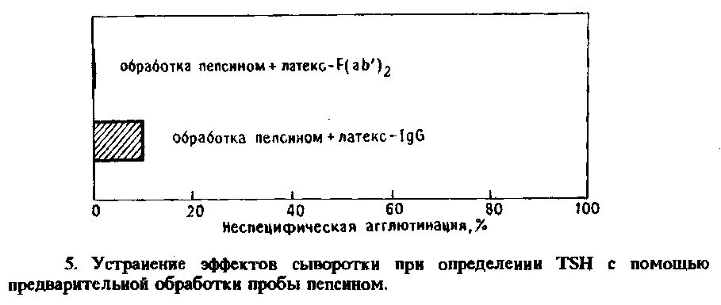

Антитела или конъюгаты гаптенов с белками связываются с частицами ковалентно, а оставшиеся незанятые участки поверхности частиц затем насыщаются балластными белками для уменьшения гидрофобного взаимодействия между частицами.

Специфические эффекты, обусловленные наличием RF или Clq в пробах сыворотки или антиидиотипических антител в поликлональных антисыворотках, можно устранить различными приемами. Соответствующие примеры представлены на рис. 4 и 5. Схема последовательного устранения различных эффектов в случае пробы неопределенного состава при определении ферритина представлена на рис. 4. Известен ряд операций, позволяющих упростить методики. Во многих случаях, например при определении тироксина, трииодтиронина, поверхностного антигена гепатита В, ^иммуноглобулина Е и го-надотропина человека, предварительная обработка пробы пепсином устраняет побочные эффекты сыворотки, не разрушая определяемое вещество или превращая его в соединения, сохраняющие иммунологическую активность. На рис. 5 в качестве примера представлена схема определения тиротропина, в которой для устранения влияния белков сыворотки на результаты анализа применен этот подход.

Для повышения скорости реакции все анализы проводят при 37°С в термостате с перемешиванием. Реакцию осуществляют в пробирках 12 х 55 мм, вращающихся со скоростью 1550 об/мин с отклонением от оси вращения на 2,00 мм. Такое перемешивание обеспечивает необходимую частоту столкновений и ориентацию комплексов частиц с определяемым веществом по отношению к не-прореагировавшим частицам, в результате чего образуются термодинамически более устойчивые ассоциаты. При использовании по-ликлональной антисыворотки такое перемешивание может повысить специфичность антител путем разрушения неустойчивых ас-социатов, образующихся в результате перекрестных реакций.

3. ПРИМЕНЕНИЕ

Иммуноанализ с подсчетом частиц находит все более широкое применение. Уже опубликовано более 80 работ, а также подробный обзор.

Некоторые вещества, определяемые с помощью иммуноанализа с подсчетом частиц

Определяемое вещество

Поливалентные антигены: Альфа-фетопротеин С-реактивный белок Ферритин Лактоферрнн S-100

Специфический гликопротеин на беременность

IgE

IgA

IgM

Подклассы IgG й IgA Тироксинсвязывающий глобулин Тироглобулин Тиротропный гормон Плацентарный лактогеи человека /J-Субъединица хориогоиадотропина человека /J-Микроглобулин Ретинолсвязьшающия белок Кансулярный антиген Н.influenzae Капсулярные антигены Streptococcus pneumoniae Антигены Streptococcus haemofyueus Моновалентные антигены:

Тироксин

Тринодтиронин

Дигоксин

Антитела: Ревматоидный фактор Блокирующие антитела против яда пчел Антитела против Brucella abortus Специфические антитела IgE Антитела против основного белка миелина Антитела против тироглобулина Антитела против столбняка Антитела против простого иируса герпеса типа 1

Иммунные комплексы:

Обнаружение с ревматоидным фактором

Обнаружение с мышиными Clq-ков, гаптенов, антител и иммунных комплексов, определяемых этим методом. В настоящее время тринадцать наборов реагентов для выполнения таких анализов производятся в промышленном маштабе и поступают в продажу.

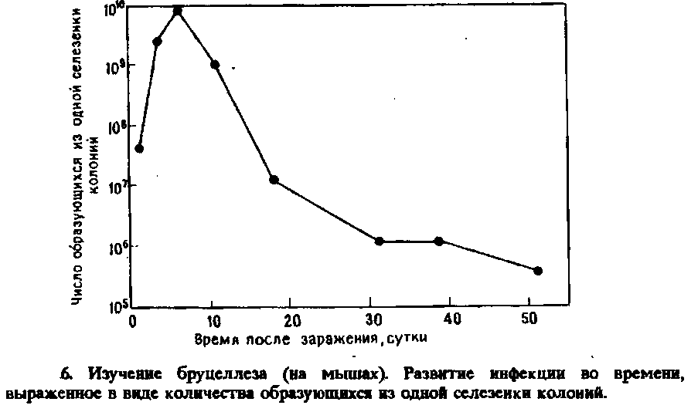

4. НОВЫЕ ОБЛАСТИ ПРИМЕНЕНИЯ

В этом разделе будут рассмотрены не публиковавшиеся ранее результаты двух исследований, иллюстрирующие возможности и эффективность метода. Детали этих исследований будут вскоре опубликованы. В первом исследовании для изучения развития инфекции Brucella arbortus подопытных животных заражали этими организмами и забивали партиями по четыре мыши через определенные промежутки времени. Как показано на рис. 6, основным критерием развития инфекции может служить число образующихся колоний. Параллельно по степени ин-гибирующей активности определяли липополисахаридные антигены, а также циркулирующие иммунные комплексы и суммарное количество антител. Нетрудно видеть, что между CFU и количеством LPS-антигенов существует хорошая корреляция. Увеличение во времени концентрации антител и циркулирующих иммунных комплексов определяет иммунный статус. Эти исследования в настоящее время переносятся на крупный рогатый скот и на человека с тем, чтобы результаты можно было использовать в диагностике и при лечении.

Во втором исследовании показана возможность применения метода для измерения очень низких концентраций белков. В тиро-идной эндокринологии постоянно ощущается потребность в высокочувствительных методиках определения тироидстимулирующего гормона. Такие методики позволяли бы надежно отличать больных тиротоксикозом, а также микседемой от здоровых людей. Более того, при острых эутотироидных синдромах такие методики менее проблематичны, чем определение свободного тироксина, поскольку на их результаты не влияют посторонние вещества, часто присутствующие в сыворотке больных, страдающих этими заболеваниями.

На рис. 8 представлена схема первого гомогенного высокочувствительного метода определения TSH; благодаря одночасовой инкубации это самый быстрый из описанных до настоящего времени методов определения TSH в сыворотке человека. В нем используются два типа моноклональных антител на различных латексах. Предел обнаружения и калибровочная кривая представлены на рис. 9.

Предварительные результаты исследования сыворотки группы здоровых людей и группы больных тиротоксикозом представлены на рис. 10. Результаты анализа позволяют четко различить эти две группы. В гипертироидной группе оказался один пациент с Т3-токсикозом, у которого концентрация TSH превысила предел обнаружения. Тироидный статус этого пациента точно неизвестен.

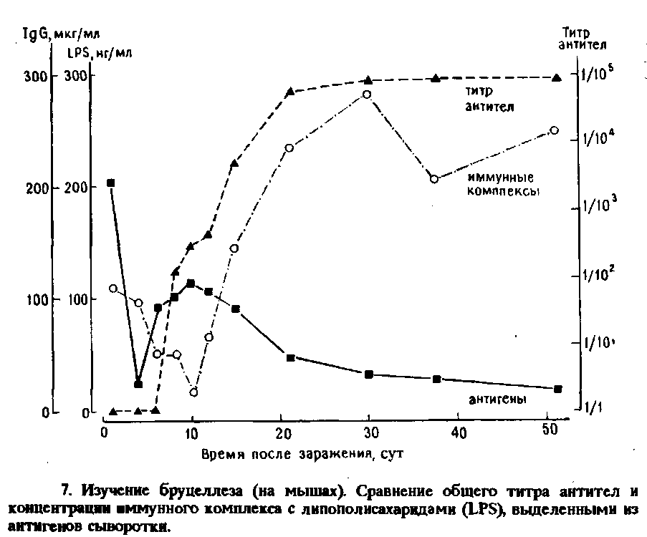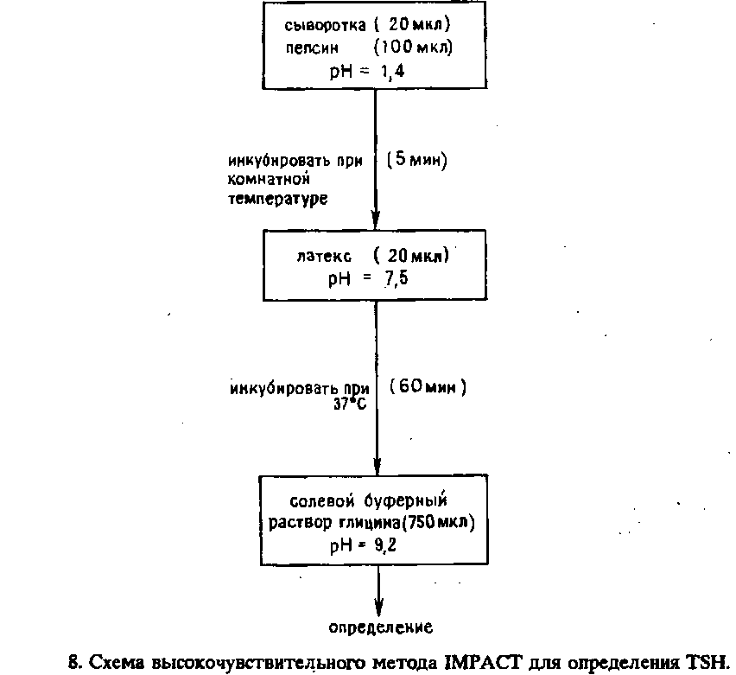

Аналогичные результаты определения TSH позднее были получены методом радиоиммуноанализа с набором реагентов Behring HS-TSH. Вероятно, этот пациент ошибочно был включен в группу больных тиротоксикозом.

5. ЧУВСТВИТЕЛЬНОСТЬ МЕТОДА

Из приведенных выше данных видно, что определение TSH в сыворотке человека с помощью метода IMPACT позволяет в 10 -1000 раз повысить чувствительность по сравнению с турбидимет-рическим иммуноанализом с латексной агглютинацией. По чувствительности описанный метод сравним с иммунорадиометрическим анализом и превосходит флуоресцентный, хемилюминес-центный или ферментный иммунометрические методы анализа.

Как показано на рис. 11, в методе IMPACT -используется избыток антител. Однако по своим характеристикам метод IMPACT располагается скорее между собственно иммунометриче-скими методами и конкурентным иммуноанализом, причем связывание антигена с антителом, возможно, усиливается за счет множества слабых взаимодействий.

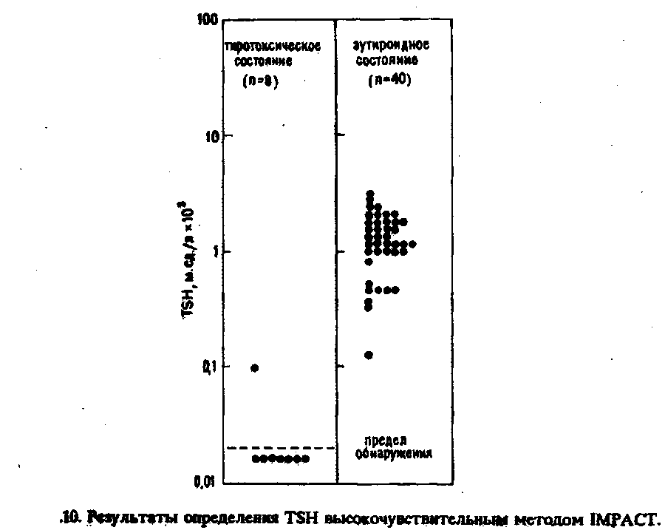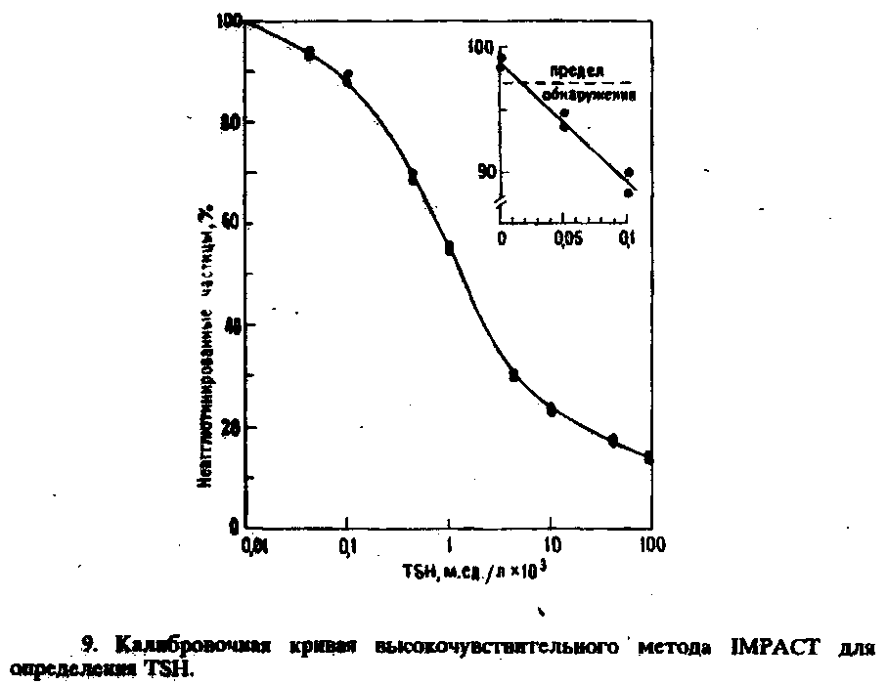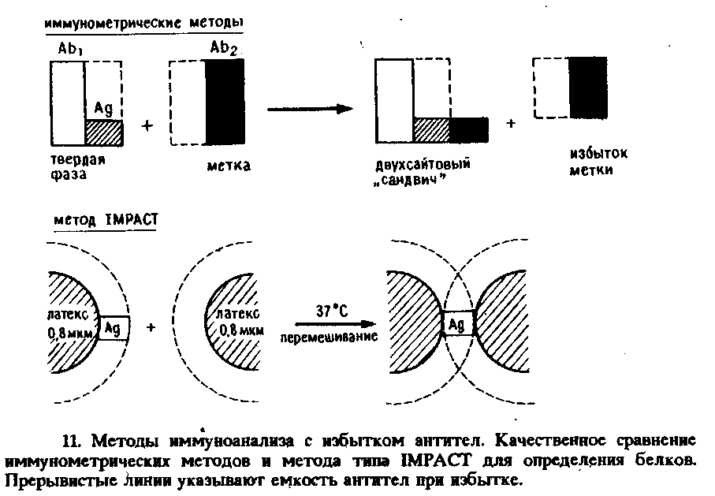

Физические основы метода сложны и пока еще не до конца изучены. Чувствительность анализа определяется: 1) числом частиц, 2) поверхностной плотностью антител или антигена, 3) константой связывания антител, 4) возможно, псевдоконстантой связывания антител, 5) погрешностью Пуассона при подсчете частиц в потоке, проходящем через ячейку.

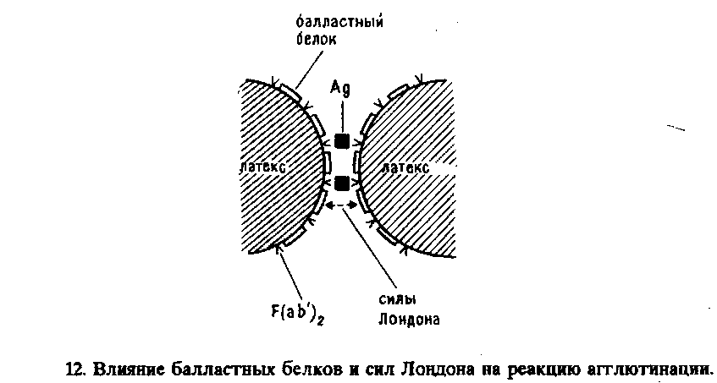

Чувствительность метода можно увеличить примерно в 100 раз, если подсчитывать агглютинированные частицы. При этом должна также устраняться компонента погрешности Пуассона, обусловленная фоном неагглютинированных частиц. Подсчет агглютинированных частиц довольно сложен. Относительное содержание определяемых димеров, тримеров, тетрамеров и высших олиго-меров зависит от природы изучаемого вещества и от его концентрации. Прототип детектора с высокой разрешающей способностью разработан фирмой Acade Diagnostic Systems и предназначен для определения альфа-фетопротеина методом IMPACT. Для решения проблемы сложного характера агглютинации детектор, функционируя в кинетическом режиме, определял только димер. Таким путем всего за 4 мин удалось с высокой чувствительностью определить концентрацию димера прежде, чем успели образоваться заметные количества высших олигомеров.

6. ПЕРСПЕКТИВЫ РАЗВИТИЯ

Система IMPACT находится в такой стадии развития, когда уже создана прочная основа для дальнейшего совершенствования путем расширения круга определяемых веществ и разнообразия методик. В этом контексте вырисовываются три основных пути развития системы: 1) определение новых веществ, 2) совершенствование химических процессов, 3) совершенствование приборов.

Определение новых веществ. Широкая сфера применения метода позволяет использовать его для определения практически любого нового вещества. В настоящее время разрабатываются методики определения антигенов вируса иммунного дефицита человека и антител к нему, факторов коагуляции, специфических аллергенов. Пока еще не изучалась возможность определения веществ с помощью специфических связывающих белков, а не антител. В принципе систему IMPACT можно использовать и для определения веществ с помощью таких связывающих белков.

Совершенствование иммунохимических процессов. Применение моноклональных антител, например при определении TSH, повышает специфичность. Устранить побочные эффекты, связанные с избытком антигена, можно путем соответствующего картирования эпитопов. Ожидается, что метод может найти применение и в молекулярной биологии.

Совершенствование приборов. В середине 1987 г. фирмой Acade Diagnostic System S.A. начат выпуск новой компактной модульной полуавтоматической системы MULTIPACT. Она состоит из высокопроизводительного счетчика частиц, термостата и устройства для добавления и разбавления проб и растворов реагентов. Будут выпускаться также наборы реагентов для определения следующих 6 веществ: Т4, Т3, тирок-синсвязывающего глобулина, TSH, дигоксина и c-hCG. В наборах для определения TSH и /?-hCG используются моноклинальные антитела.

Аналогичные системы третьего поколения, вероятно, будут обладать большей производительностью, способностью быстро работать в кинетическом режиме и определять агглютинированные частицы.

ВЫВОДЫ

После сравнительно длительного периода становления иммуноанализ с подсчетом частиц достиг такого состояния, когда 1) его чувствительность не уступает чувствительности других лучших конкурентных методов иммуноанализа, 2) на результаты анализа почти не влияют никакие посторонние вещества в пробе, 3) по производительности, дешевизне и степени автоматизации он не имеет себе равных.

Современная промышленность способна производить дешевые полуавтоматические приборы, предназначенные для проведения анализов в небольших лабораториях, а также полностью автоматизированные, быстродействующие анализаторы для крупных клиник или контрольных лабораторий. Более того, отдельные операции могут найти применение и в других системах, например в автоматических клинических анализаторах, работающих на принципе регистрации кинетики турбидиметрии. Представляется вполне вероятным, что система IMPACT или какой-либо ее аналог сыграют одну из важнейших ролей при переходе к методам иммуноанализа без применения радиоактивных изотопов как в клинической диагностике, так и в научных исследованиях.